МИНИСТЕРСТВО НА ОБРАЗОВАНИЕТО И НАУКАТА

ДЪРЖАВЕН ЗРЕЛОСТЕН ИЗПИТ ПО

ФИЗИКА И АСТРОНОМИЯ

27 май 2009 г. – Вариант 1

УВАЖАЕМИ ЗРЕЛОСТНИЦИ,

Тестът съдържа 50 задачи по физика и астрономия. Задачите са два типа:

• задачи от затворен тип с четири отговора, от които само един е верен;

• задачи със свободен отговор.

Първите 40 задачи (от 1. до 40. вкл.) са от затворен тип с четири отговора (А, Б, В, Г), от които само един е верен. Верния отговор на тези задачи отбелязвайте със син/черен цвят на химикалката в листа за отговори, а не върху тестовата книжка. Листът за отговори на задачите с избираем отговор е официален документ, който ще се проверява автоматизирано, и поради това е задължително да се попълва внимателно. Отбелязвайте верния отговор със знака Х в кръгчето с буквата на съответния отговор. Например:
Ако след това прецените, че първоначалният отговор не е верен и искате да го поправите, запълнете кръгчето с грешния отговор и отбележете буквата на друг отговор, който приемате за верен. Например:
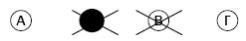
За всяка задача трябва да е отбелязан не повече от един действителен отговор. Като действителен отговор на съответната задача се приема само този, чиято буква е отбелязана със знака Х.

Задачите от 41. до 50. вкл. са със свободен отговор. Запишете решенията на задачите в предоставения свитък за свободните отговори при съответния номер на задачата.

ПОЖЕЛАВАМЕ ВИ УСПЕШНА РАБОТА!

Отговорите на задачите от 1. до 40. вкл. отбелязвайте в листа за отговори!

1. След натриване с вълнен плат стъклена пръчка се наелектризира положително. Посочете вярното твърдение:
А) Пръчката е отдала протони на плата.
Б) Пръчката е отдала електрони на плата.
В) Пръчката е приела протони от плата.
Г) Пръчката е приела електрони от плата.

2. При облъчване с ултравиолетова светлина електрически неутрална водна капка губи 1000 електрона. Колко е електричният заряд на капката след облъчването? (Елементарният електричен заряд е e = 1,6.10^{–19} C.)
А) +1,6.10⁻²² C
Б) +1,6.10⁻¹⁶ C
В) – 1,6.10⁻²² C
Г) – 1,6.10⁻¹⁶ C

3. Две заредени метални топчета, разположени на разстояние 10 cm едно от друго, се отблъскват със сила 0,2 N. С каква сила ще се отблъскват топчетата, ако бъдат отдалечени на 20 cm едно от друго?
А) 0,8 N
Б) 0,4 N
В) 0,1 N
Г) 0,05 N

4. На коя от фигурите са изобразени силови линии на еднородно електростатично поле?
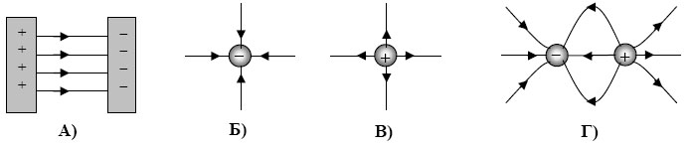

5. На фигурата е показана посоката на електричната сила F, която действа на електрон, намиращ се в еднородно електростатично поле. Коя от стрелките сочи посоката на интензитета на електростатичното поле?
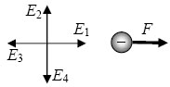
А) E₁
Б) E₂
В) E₃
Г) E₄

6. На фигурата са дадени силовите линии на еднородно електростатично поле. Електричните потенциали в точките М и N са съответно φ _{M} = 10 V и φ _{M} = -10 V. Колко е електричното напрежение между точките M и N?
А) 20 V
Б) 10 V
В) 0 V
Г) –10 V

7. Коя е вярната връзка между единиците?
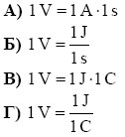

8. Наелектризирана стъклена пръчка се доближава, без да се допира до незаредено метално топче, окачено на нишка. Топчето се привлича към пръчката поради:
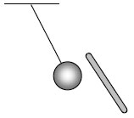
А) преминаване на електрони от топчето към пръчката
Б) преминаване на електрони от пръчката към топчето
В) електростатична индукция
Г) електромагнитна индукция

9. Напрежението между електродите на кондензатор се увеличава 2 пъти. Как се променя при това капацитетът на кондензатора?
А) увеличава се 2 пъти
Б) не се променя
В) намалява 2 пъти
Г) зависи от вида на кондензатора

10. На коя фигура правилно са означени посоките на тока във веригата и посоката на движение на свободните електрони?
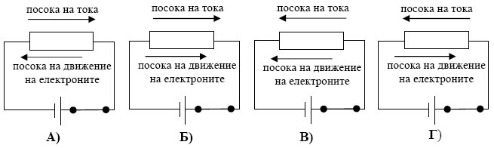

11. През резистор със съпротивление R = 10 kΩ тече ток I = 5 mA. Колко е напрежението върху резистора?
А) 50 V
Б) 0,5 V
В) 5000 V
Г) 0,05 V

12. Напрежението върху резистора R₁ на показаната схема e U₁ = 6 V. Колко е напрежението върху резистора R₂?
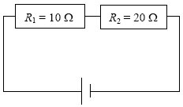
А) 3 V
Б) 6 V
В) 12 V
Г) 18 V

13. Колко е еквивалентното съпротивление на частта от електрическата верига между точките А и В?
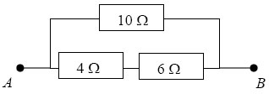
А) 2,4 Ω
Б) 5 Ω
В) 10 Ω
Г) 20 Ω

14. Електрически бойлер с мощност 4000 W работи в продължение на 30 min. Колко е консумираната от бойлера електрична енергия?
А) 2 kWh
Б) 2000 kWh
В) 12 kWh
Г) 120 kWh

15. Електрически нагревател, включен към електрическата мрежа (220 V), консумира мощност 1200 W. Каква обща мощност ще консумират два такива нагревателя, ако бъдат включени последователно към електрическата мрежа?
А) 4800 W
Б) 2400 W
В) 1200 W
Г) 600 W

16. По проводника PQ тече ток I в указаната на чертежа посока. Проводникът е разположен между полюсите на магнит перпендикулярно на магнитните индукционни линии. Каква е посоката на магнитната сила, действаща на проводника?
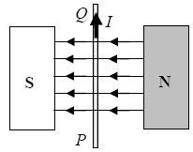
А) от вас към чертежа
Б) от чертежа към вас
В) наляво (към южния полюс S на магнита)
Г) надясно (към северния полюс N на магнита)

17. По праволинеен проводник тече ток I в посока от вас към чертежа. На коя фигура правилно са начертани индукционните линии на магнитното поле, дължащо се на тока?
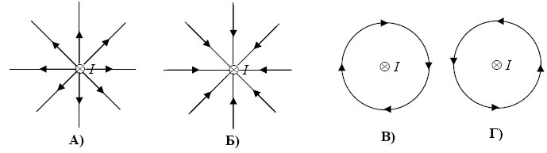

18. По два успоредни проводника текат токове I₁ и I₂ в еднакви посоки. На коя от фигурите правилно са означени посоките на магнитните сили F₁ и F₂, с които проводниците си взаимодействат?
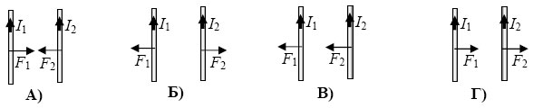

19. Какво представлява електромагнитната индукция?
А) създаване на магнитно поле от електричен ток, който тече по проводник
Б) създаване на магнитно поле от променливо електрично поле
В) намагнитване на железни предмети, които се намират в близост до постоянен магнит
Г) създаване на електрично поле от променливо магнитно поле

20. Кръгова намотка се намира в еднородно магнитно поле с индукция B, насочена от чертежа към вас. Магнитната индукция започва да се увеличава. Каква е посоката на индуцирания в намотката ток?
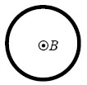
А) противоположна на посоката на движение на часовниковата стрелка
Б) по посоката на движение на часовниковата стрелка
В) в намотката се индуцира променлив ток
Г) в намотката не се индуцира ток

21. Кои са токовите носители в полупроводници със собствена проводимост?
А) положителни и отрицателни йони
Б) само свободни електрони
В) само дупки
Г) свободни електрони и дупки

22. Три проводника с различни дължини и диаметри са изработени от един и същ метал. Кой от проводниците има най-голямо съпротивление?
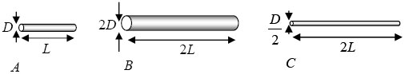
А) А
Б) B
В) C
Г) и трите проводника имат еднакво съпротивление

23. В кое от посочените устройства се използват свойствата на полупроводниците?
А) електронно-лъчева тръба
Б) генератор
В) трансформатор
Г) диод

24. На фигурата е показана графика на хармонично трептене. Колко херца е честотата на трептенето?
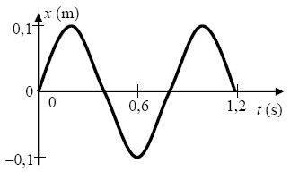
А) 0,60 Hz
Б) 1,00 Hz
В) 1,25 Hz
Г) 2,50 Hz

25. На две еднакви пружини са окачени теглилки с маси съответно m₁ = 100 g и m₂ = 400 g. Колко е отношението ν₁ / ν₂ на честотите, с които трептят двете теглилки?
А) 4:1
Б) 2:1
В) 1:2
Г) 1:4

26. Дължината на електромагнитната вълна в микровълнова фурна е λ = 13 cm. Колко е нейната честота? Скоростта на светлината във вакуум е с = 3.10⁸ m/s.
А) 2,3 kHz
Б) 1 MHz
В) 39 MHz
Г) 2,3 GHz

27. Как се нарича механична вълна с честота ν = 10 kHz?
А) инфразвук
Б) звук
В) ултразвук
Г) сеизмична вълна

28. Монохроматична светлина пада под ъгъл 30° върху границата на две прозрачни среди с различен показател на пречупване. Коя характеристика на монохроматичната светлинна вълна НЕ се променя при преминаването и от първата във втората среда?
А) честота
Б) дължина на вълната
В) скорост на разпространение
Г) посока на разпространение

29. Светлинният лъч (0) пада от въздух (n1 = 1) в стъкло (n2 = 1,5). Кой от номерираните лъчи съответства на пречупения лъч?
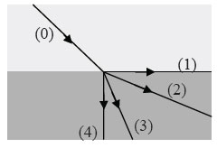
А) (1)
Б) (2)
В) (3)
Г) (4)

30. Граничният ъгъл при преминаване на светлинeн лъч от вода във въздух е 49°. При какви стойности на ъгъла на падане α възниква пълно вътрешно отражение на границата вода–въздух?
А) α =0º
Б) α =90º
В) α <49º
Г) α >49º

31. Разлагането на бялата светлина в спектър след преминаване през дифракционна решетка е явлението:
А) дисперсия
Б) пълно вътрешно отражение
В) дифракция
Г) пречупване

32. Кое свойство е характерно за топлинното излъчване на твърдите тела?
А) линеен спектър
Б) непрекъснат спектър
В) монохроматичност
Г) насоченост

33. „Червената“ граница на фотоефекта е:
А) минималната честота на светлинната вълна, при която се наблюдава фотоефект
Б) максималната честота на светлинната вълна, при която се наблюдава фотоефект
В) максималният интензитет на светлината, при който се наблюдава фотоефект
Г) минималният интензитет на светлината, при който се наблюдава фотоефект

34. Какво представляват бета-частиците, които се отделят при разпадане на атомните ядра?
А) протони
Б) хелиеви ядра
В) неутрони
Г) електрони

35. Кое е ядрото X, което се образува при радиоактивното разпадане на изотоп на уран:

36. При какви преходи се излъчват линиите от една серия в спектъра на водородния атом?
А) от едно енергетично ниво към всички по-ниски нива
Б) от всички по-високи енергетични нива към едно и също ниво
В) от всички по-ниски енергетични нива към едно и също ниво
Г) между съседни енергетични нива

37. Коя от следните частици НЕ е съставена от кварки?
А) неутрон
Б) неутрино
В) протон
Г) пи-мезон

38. Кой е източникът на енергия в звездите от Главната последователност?
А) гравитационната енергия, която се освобождава при свиването на звездата
Б) остатъчната топлина, излъчвана след приключване на термоядрените реакции
В) енергията, отделена при сливане на хелиеви ядра
Г) енергията, отделена при сливане на водородни ядра

39. Кой е последният стадий от развитието на Слънцето?
А) бяло джудже
Б) червен гигант
В) неутронна звезда
Г) черна дупка

40. Какво представлява „червеното отместване“ на светлината, излъчена от далечни галактики?
А) поглъщане в междузвездното пространство на светлинните вълни с малка дължина на вълната
Б) поглъщане в междузвездното пространство на светлинните вълни с голяма дължина на вълната
В) отместване на линиите в спектъра на излъчване на звездите в галактиката към по-големи дължини на вълната
Г) отместване на линиите в спектъра на излъчване на звездите в галактиката към по-малки дължини на вълната

Решенията на задачите от 41. до 50. вкл. запишете на предвиденото за това място в свитъка за свободни отговори срещу съответния номер на задачата.

41. На какво разстояние r трябва да бъдат поставени във вакуум две еднакви метални топчета, заредени с еднакви заряди q = 1 μС, за да се отблъскват със сила F = 1,0⋅10^{–3} N? (Константата в закона на Кулон е k = 9.10⁹ N.m²/C².)

42. На протон, намиращ се в еднородно електростатично поле действа сила F = 3,2⋅10^{–13} N. Колко е големината E на интензитета на електростатичното поле? (Елементарният електричен заряд е e = 1,6.10^{–19} C.)

43. На графиката е показана зависимостта на заряда q на кондензатор от напрежението U между двата му електрода. Колко е капацитетът на кондензатора?
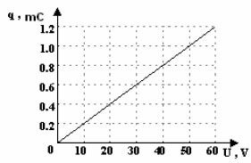

44. Колко е еквивалентното съпротивление на участъка от електричeската верига между точките А и В?
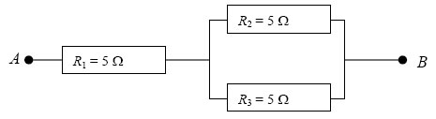

45. Към двата полюса на батерия с ЕДН ε = 2,2 V и вътрешно съпротивление r = 1 Ω е свързан резистор със съпротивление R = 1,2 Ω
А) Начертайте схема на електрическата верига;
Б) Определете тока I във веригата;
В) Колко е токът Imax при късо съединение на батерията?

46. Каква трябва да бъде дължината L на математично махало, така че периодът му на трептене да бъде Т = 2,0 s? Приемете, че земното ускорение е g = 9,8 m/s².

47. Камертон трепти с честота ν = 500 Hz. Колко е дължината λ на звуковата вълна, която излъчва камертонът? (Скоростта на звука във въздуха е u = 340 m/s.)

48. Радарът на самолет излъчва кратък радиоимпулс и приема отразения от самолет сигнал след време t = 6,0⋅10^{–5} s. На какво разстояние L от радара се намира самолетът? (Скоростта на електромагнитните вълни във въздуха е c = 3,0.10⁸ m/s.)

49. Светлинен лъч пада под ъгъл α = 60° от въздух върху стъкло. Ъгълът на пречупване в стъклото е β = 30°. Показателят на пречупване на въздуха е n₁ = 1.
А) Начертайте хода на светлинния лъч, като означите ъглите на падане и на пречупване.
Б) Колко е показателят на пречупване n₂ на стъклото?
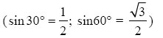

50. Две еднакви метални сфери са нагряти до температури съответно T₁ = 300 K и T₂ = 600 K. Колко е отношението E₂ / E₁ на енергиите, които двете сфери излъчват за единица време от единица площ?

